ООО «Турцентр-ЭКСПО» г. Белгород, ул. Щорса, 64 а, III этаж
Остановка ТРЦ «Сити Молл Белгородский»
www.turcentr31.ru т./ф: (4722) 28-90-40; тел: (4722) 28-90-45; +7-951-769-21-41

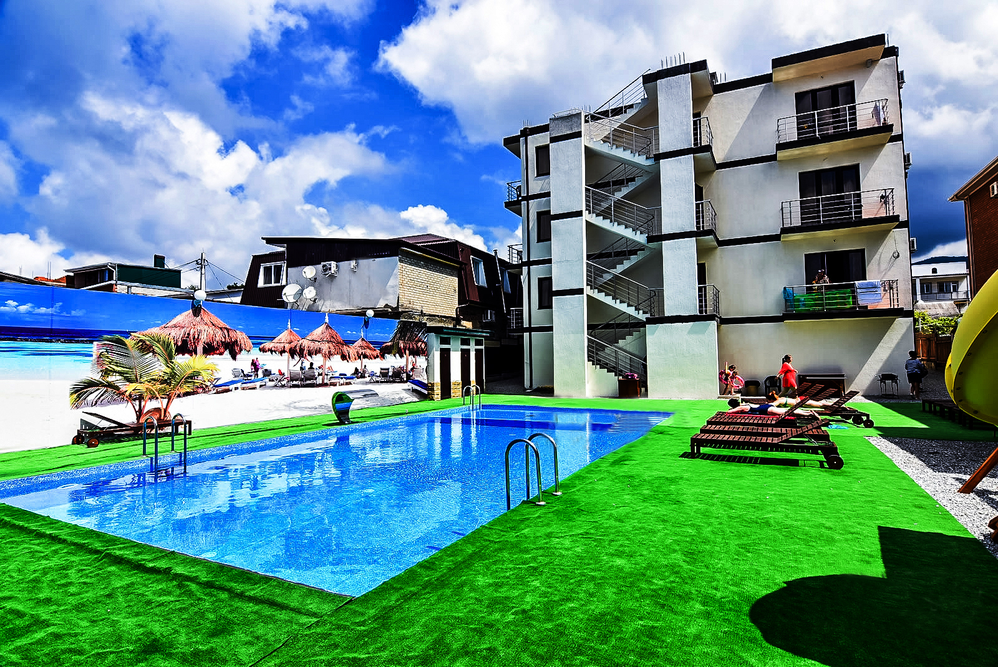КАБАРДИНКА, «ФОРТУНА» ( с бассейном) Лето 2021

Гостевой дом «Фортуна» находится практически в самом центре курортного поселка Кабардинка рядом с можжевеловой рощей. Кабардинка входит в состав города Геленджика, находится в 15-ти км от города. Сейчас это одно из самых популярных на побережье мест для молодежного и семейного отдыха. В Кабардинке очень красивая набережная, кафе и рестораны, ночные дискотеки, детские аттракционы, морские прогулки, рынки и магазины. А в Геленджике для вашего отдыха - Аквапарки «Бегемот», «Золотая бухта», дельфинарий, туристский комплекс развлечений и спорта «Олимп. Территория "Фортуны" — большая благоустроенная. Имеется огромный бассейн 7 х 14 м с подогревом, современной системой очистки воды, двумя зонами — детской и взрослой, водопадом. Во взрослой зоне бассейна есть гидромассаж, а в детской зоне аэромассаж — брызги фонтана с пузырьками воздуха приводят в восторг детишек. Пользование бассейном бесплатно. Для маленьких гостей от 3-х до 16-ти лет есть безопасная, современная детская площадка с множеством игровых элементов. Все комнаты в номерах гостиницы с Евроремонтом и новой мебелью. Кровати с ортопедическими матрасами. В отеле имеются детские кроватки и стулья для кормления. Уборка номеров ежедневно или по запросу. Прачечная (платная услуга). Гладильная доска и утюг на каждом этаже. Пиво разливное в ассортименте с разнообразными к нему пивными закусками. Экскурсии, Jeeping, квадроциклы. Зона отдыха с шезлонгами, столиками под зонтами, мангалом и прохладительными напитками во внутреннем дворе. Бесплатный Wi-Fi на всей территории. Рядом с гостевым домом "Фортуна" находятся рынок, океанариум, экзотариум, магазины и кафе, банкоматы, салоны сотовой связи, набережная поселка со всеми развлечениями и инфраструктурой: конные прогулки, пляжный волейбол, парапланы, водные лыжи, верховая езда, дайвинг и др.
Размещение: «Эконом» 3-х местные номера с удобствами на территории ( ТВ, холодильник, вентилятор, кровати, Wi-Fi). WC, душ рядом.
«Стандарт» 2-х, 3-х, 4-х местные номера с удобствами (WC, душ, ТВ, холодильник, сплит-система, односпальные или двуспальная кровати, ортопедические матрасы, прикроватные тумбочки, шкаф, туалетный столик, Wi-Fi).
«Полулюкс» 2-х, 3-х, 4-х местные номера с удобствами и с балконом(WC, душ, ТВ, холодильник, сплит-система, односпальные или двуспальная кровати, ортопедические матрасы прикроватные тумбочки, шкаф, туалетный столик, фен, балкон со столом и стульями, Wi-Fi ).
«Люкс» 2-х комнатные 4-х местные номера с удобствами с балконом и без балкона (WC, душ, ТВ, холодильник, сплит-система, односпальные или двуспальная кровати, ортопедические матрасы, тумбочки, шкаф, туалетный столик, графин, стаканы, чайник, фен, Wi-Fi).
Пляж: 6 мин - мелко-галечный, песчаный (водные аттракционы и развлечения).
Питание: в гостинице есть кухня, оборудованная всем необходимым для самостоятельного приготовления пищи и столовая с питанием по заказному меню.
Дети: до 2 лет на одном месте с родителями - 5150 руб., доп. место - 8650 руб., до 12 лет скидка на проезд – 200 руб.
Стоимость тура на 1 человека (7 ночей)
Размещение  Заезды | ЭКОНОМ  3-х мест.  с удоб. на террит. | СТАНДАРТ  цокольный этаж без балкона |  |  | ПОЛУЛЮКС  с балконом |  |  | ЛЮКС 2-х комн.  4-х мест. с удоб.
 |  | 2-х мест.  с удоб. | 3-х мест.  с удоб. (24 кв.м) | 4-х мест.  с удоб. | 2-х мест.  с удоб. | 3-х мест.  с удоб. | 4-х мест.  с удоб. | без балкона | с балконом
28.05.-06.06. | 8550 | 9650 | 8550 | 7750 | 10650 | 9250 | 8350 | 9450 | 9950
04.06.-13.06. | 8650 | 9850 | 8850 | 7950 | 10950 | 9850 | 8750 | 9750 | 10250
11.06.-20.06. | 8650 | 10450 | 9850 | 9000 | 12150 | 11000 | 10450 | 10450 | 11350
18.06.-27.06. | 8650 | 13650 | 11250 | 10850 | 14250 | 12150 | 10850 | 11150 | 13450
25.06.-04.07. | 9150 | 14150 | 11850 | 11250 | 14450 | 12350 | 15550 | 12350 | 14150
02.07.-11.07. | 9850 | 15150 | 12350 | 11350 | 15350 | 13150 | 12150 | 12950 | 15350
09.07.-18.07. | 9850 | 15950 | 13150 | 11550 | 16150 | 13850 | 12550 | 14350 | 16150
16.07.-25.07. | 9850 | 15950 | 13150 | 11550 | 16150 | 13850 | 12550 | 14350 | 16150
23.07.-01.08. | 9850 | 15950 | 13150 | 11550 | 16150 | 13850 | 12550 | 14350 | 16150
30.07.-08.08. | 9850 | 15950 | 13150 | 11550 | 16150 | 13850 | 12550 | 14350 | 16150
06.08.-15.08. | 9850 | 15950 | 13150 | 11550 | 16150 | 13850 | 12550 | 14350 | 16150
13.08.-22.08. | 9850 | 15950 | 13150 | 11550 | 16150 | 13850 | 12550 | 14350 | 16150
20.08.-29.08. | 9850 | 15950 | 13150 | 11550 | 16150 | 13850 | 12550 | 14350 | 16150
27.08.-05.09. | 9150 | 11950 | 10150 | 9550 | 12650 | 10950 | 9950 | 10950 | 12550
03.09.-12.09. | 8650 | 11450 | 9950 | 9350 | 12350 | 10350 | 9850 | 10550 | 11550
10.09.-19.09. | 8650 | 11450 | 9950 | 9350 | 12350 | 10350 | 9850 | 10550 | 11550
17.09.-26.09. | 8650 | 10950 | 9150 | 8250 | 11550 | 9950 | 9350 | 9450 | 10250
В стоимость входит: проезд на автобусе, проживание в номерах выбранной категории, сопровождение, страховка от несчастного случая. Курортный сбор за доп. плату – 10 руб/чел. в день.
Выезд из Белгорода еженедельно по пятницам.
Хочешь классно отдохнуть – отправляйся с нами в путь!!!!

